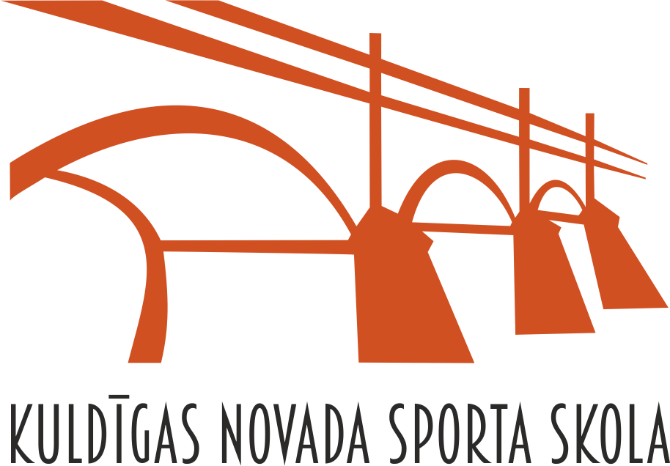
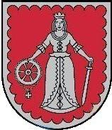
Kuldīgas novada atklātās
13.ziemas sporta spēles

Kuldīgā, 2024.gada 24.februārī

Sacensību programma:

Nr.p.k | Laiks | Sporta veids | Vieta
1. | 9.00 | Mandātu komisija | Metodiskajā kabinetā manēžā
2. | 10.00 | Sacensību svinīgā atklāšana | Pie Manēžas
3. | 10.15 | Komandu vadītāju, sporta organizatoru sanāksme | Metodiskajā kabinetā manēžā
4. | 10.30 | Kāršu spēle ‘’Zolīte’’ | Manēžā
5. | 11.00 | Novuss | Alsungas pamatskola, aktu zāle
6. | 11.00 | Šaušana ar pneimatisko šauteni | Viļa Plūdoņa visusskolas šautuvē (Autoapmācības garažā)
7. | 10.30 | Vieglatlētika | Manēžā
8. | 12.00 | 3x3 basketbols | Manēžā
9. | 10.30-14.00 | Darts | Manēžā
10. | 11.00 | 3x3 dīķu hokejs | VPV stadionā, vai Māras dīķis
11. | 11.00 | Zemledus makšķerēšana | Vilgāles ezers, no lielās laipas puses.
12. | 11.00 | Galda teniss | Klubā ‘’Poligons’’, Virkas 15
13. | 11.00 | Slēpošana | Dārzniecības ielā
14. | 11.30 | Svaru stieņa spiešana guļus | Manēžā
15. | 14.00-15.30 | Peldēšana | KNSS “Sporta kompleksa” baseinā

- Uzvarētāju svinīgā apbalvošana visos sporta veidos notiks Vieglatlētikas manēžā uz reiz pēc rezultātu apkopošanas katrā sportā veidā un vieglatlētikas disciplīnās.
- Svinīgā apbalvošana NOVUSĀ, notiks Alsungā.

